Základní škola Jindřicha Pravečka, Výprachtice
okres Ústí nad Orlicí, 561 34, Výprachtice 390

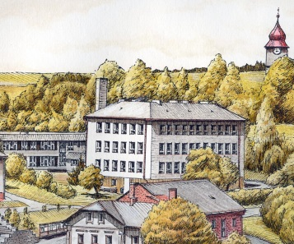

Zákonný zástupce

Jméno: ………………………………………………. nar. dne: ………………………
Adresa: ………………………………………………………………………………….
Telefon: …………………………………………………………………………………

Žádost o odklad školní docházky

Dítě

Jméno:
Narozena dne:

Žádám o odklad školní docházky syna/dcery z důvodu:

Podle zákona § 37 zákona č. 561/2004 Sb., o předškolním, základním, středním, vyšším odborném a jiném vzdělávání (školský zákon), doložím svou žádost posouzením příslušného školského poradenského zařízení a odborného lékaře.

V: ………..……………………….. Dne: ……………………………

…………………………….
Podpis

Přílohy:
- Vyjádření pedagogicko-psychologické poradny
- Vyjádření odborného lékaře

